附件1
2024年十堰市教育局直属学校公开招聘教师笔试
考点位置地图

十堰市阳光小学考点位置地图
考点地址：十堰市张湾区北京北路49号，阳光栖谷旁；
考点入口：十堰市阳光小学学校大门；
乘车指南：8路、16路、21路、31路、68路、81路、86路公交车在熊家湾转盘站下车。
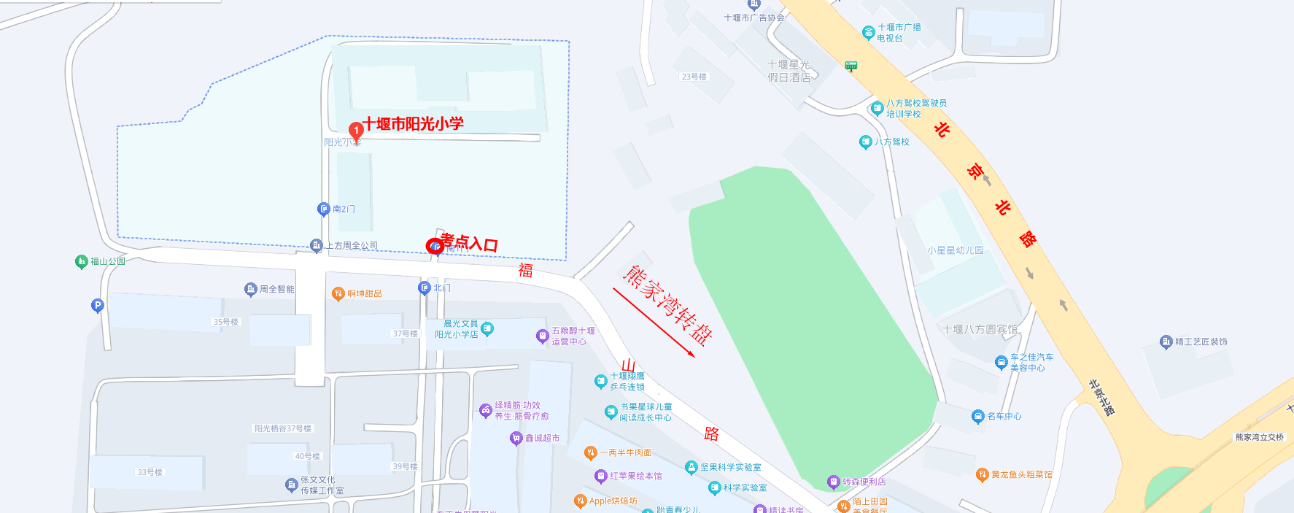

（红圈位置为考点入口）

